**Тема: *Цілі числа. Раціональні числа***

***Опорний конспект***

**Цілі числа. Раціональні числа**

***Цілі числа*** – це натуральні числа, протилежні їм числа і число нуль.

***Раціональними*** називають додатні числа (і дробові, і цілі), від’ємні числа (і дробові, і цілі) і число нуль.

Раціональними називають числа, які можна представити у вигляді відношення двох натуральних чисел.

Сукупність натуральних чисел, протилежних їм чисел і числа нуль називають ***множиною цілих чисел***.

Сукупність цілих чисел (і додатних, і від’ємних), а також дробових чисел називають множиною раціональних чисел.

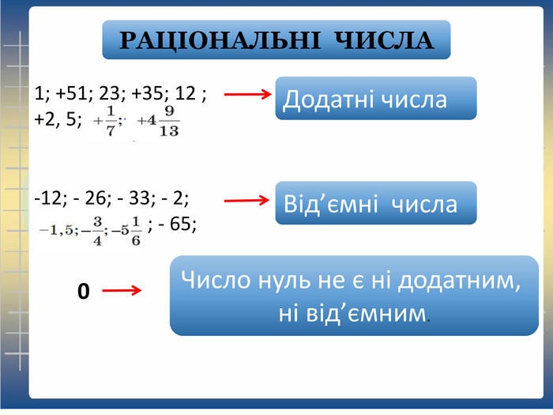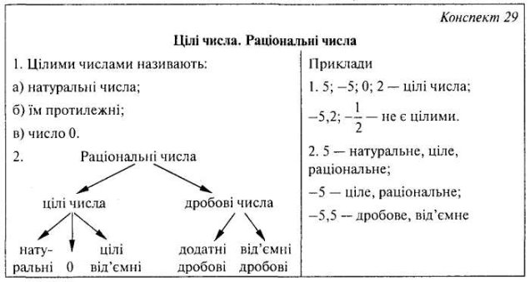

***Робота з підручником***

§ 24 ст. 180-183 (опрацювати)

***Робота з інтернет ресурсами***

[***https://youtu.be/QbnsoF19WFc***](https://youtu.be/QbnsoF19WFc)

***Домашнє завдання***

За підручником § 24 № 1050,1061